Recetas paso a paso para las loncheras saludables
1. Sándwich integral de pollo y queso
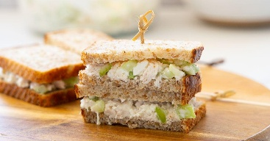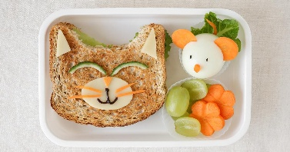
Ingredientes
- 2 tajadas de pan integral
- 2 cucharadas de pollo desmechado
- 1 tajada de queso
- Un poco de aguacate o yogur natural
Preparación
- Mezcla el pollo con un poco de aguacate o yogur.
- Pon la mezcla sobre el pan.
- Agrega el queso.
- Corta en triángulos o figuras divertidas.

2. Arepita con queso
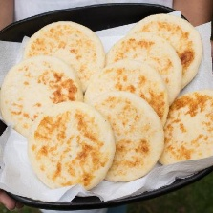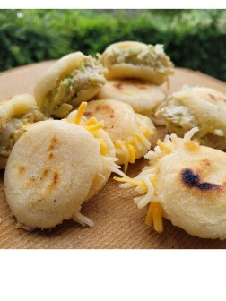
Ingredientes
- 1 arepa pequeña
- Queso campesino o mozzarella
Preparación
- Calienta la arepa.
- Agrega el queso.
- Cocina 2 minutos más hasta que derrita un poco.
- Corta en trozos pequeños.
3. Rollitos de tortilla integral
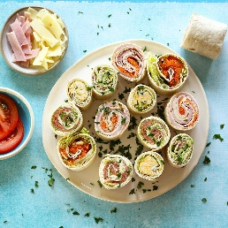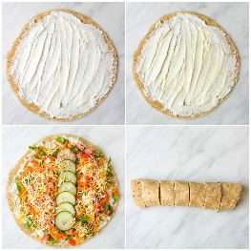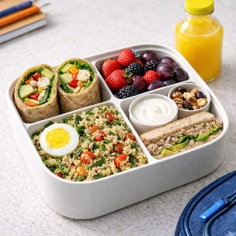
Ingredientes
- 1 tortilla integral
- Jamón de pavo
- Queso crema o queso tajado
Preparación
- Unta queso crema en la tortilla.
- Agrega jamón y queso.
- Enrolla firmemente.
- Corta en ruedas pequeñas.
4. Pancakes de avena y banano
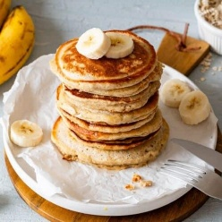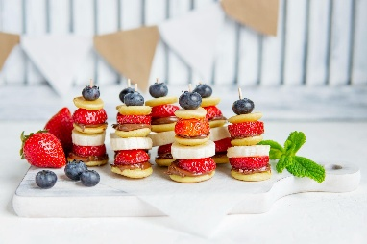
Ingredientes
- 1 banano maduro
- 1 huevo
- 3 cucharadas de avena
Preparación
- Tritura el banano.
- Mezcla con huevo y avena.
- Cocina pequeñas porciones en sartén antiadherente.
- Voltea cuando aparezcan burbujas.
5. Muffins de avena
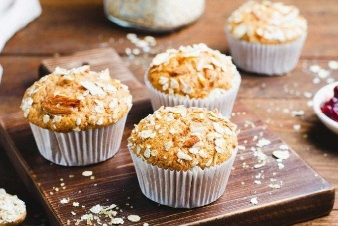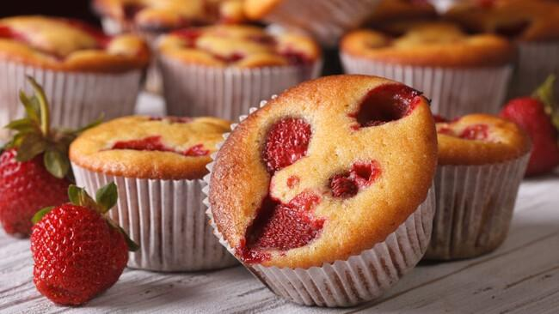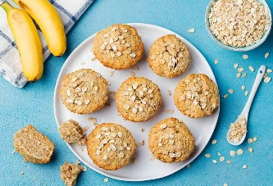
Ingredientes
- 1 taza de avena
- 1 banano
- 1 huevo
- Canela opcional
Preparación
- Licúa todos los ingredientes.
- Coloca en moldes pequeños.
- Hornea 20 minutos a 180°C.
6. Pasta fría con pollo
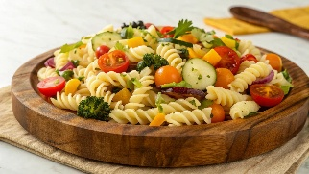
Ingredientes
- Pasta corta cocida
- Pollo desmechado
- Maíz
- Yogur natural o un chorrito de aceite de oliva
Preparación
- Cocina la pasta.
- Mezcla con pollo y maíz.
- Agrega yogur o aceite.
- Guarda fría.

7. Croquetas caseras de pollo
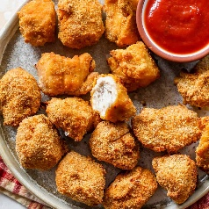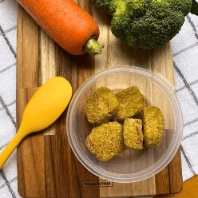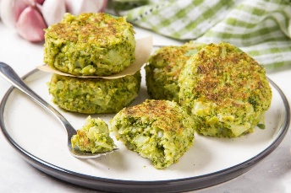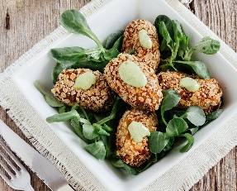

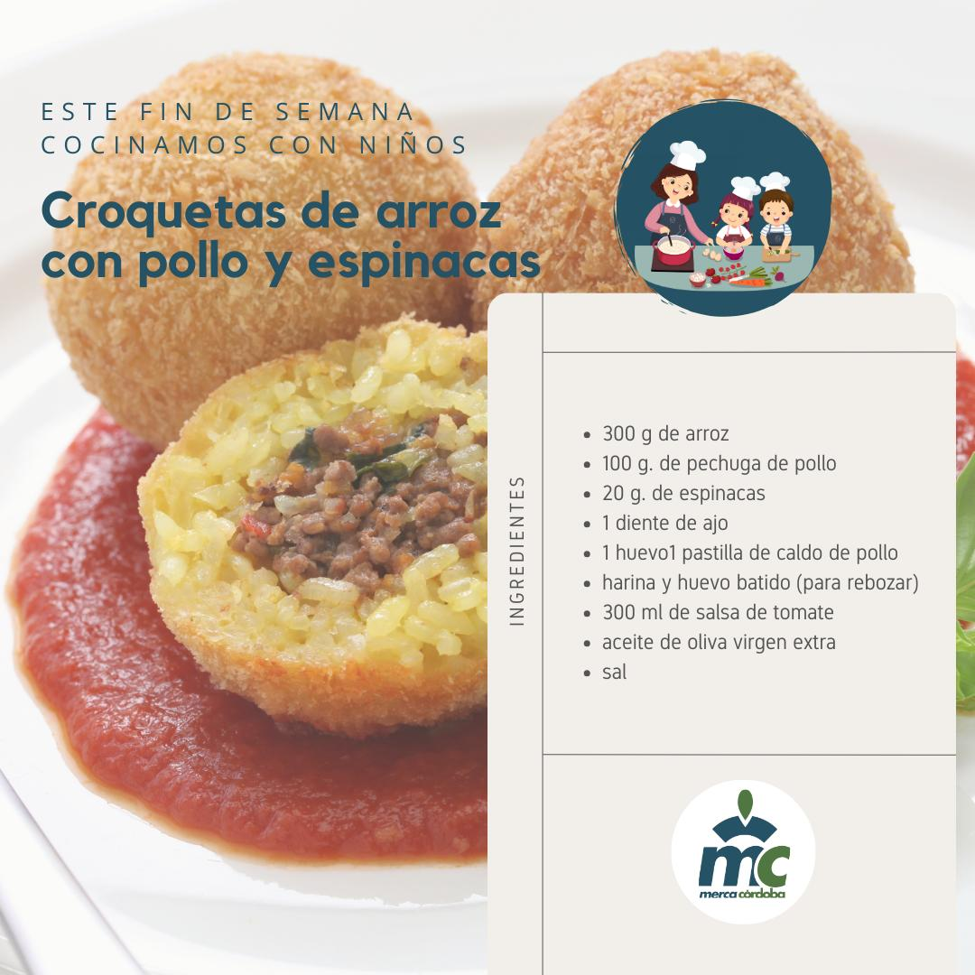
Ingredientes
- Pollo cocido desmechado
- Papa cocida
- Queso rallado
Preparación
- Mezcla todos los ingredientes.
- Forma bolitas o nuggets.
- Cocina en sartén o air fryer hasta dorar.

8. Mini tortilla española
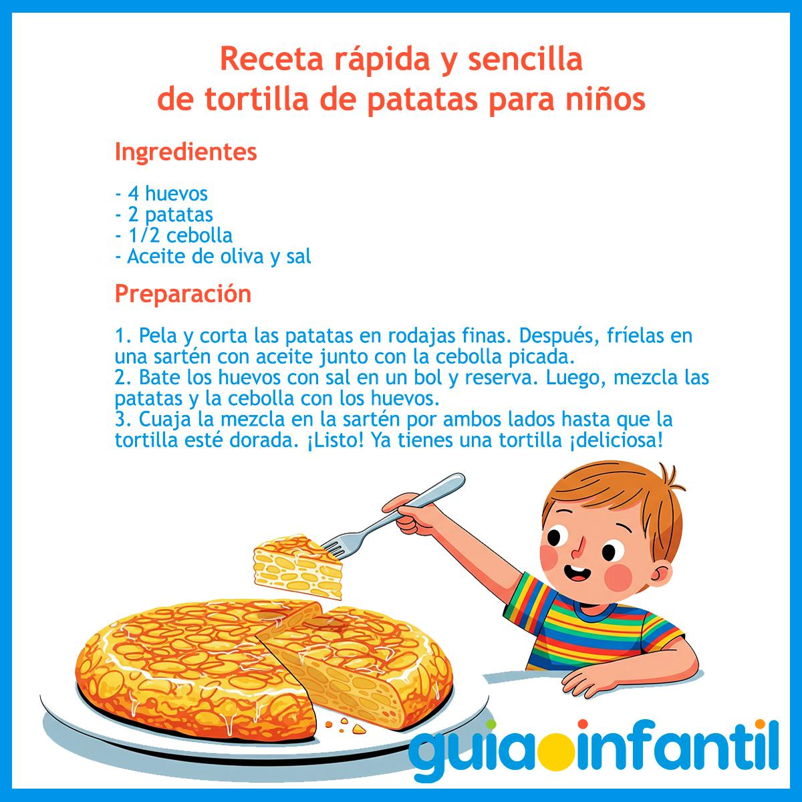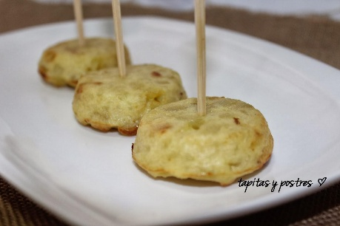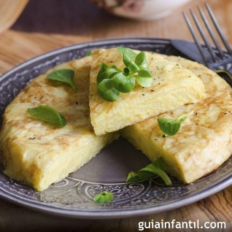
Ingredientes
- 1 papa pequeña cocida
- 2 huevos
Preparación
- Mezcla la papa en cubitos con huevo.
- Cocina en sartén pequeña.
- Voltea cuidadosamente.
- Corta en cuadritos.

9. Yogur con fruta y avena
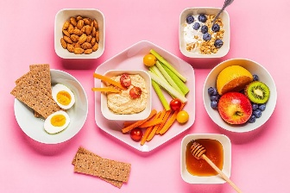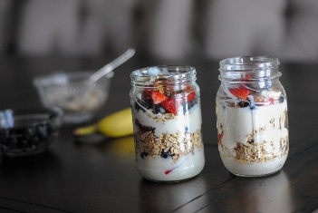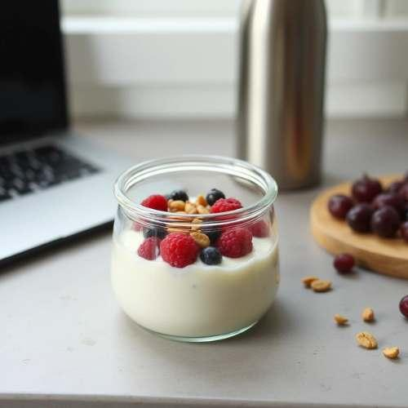
Ingredientes
- Yogur natural
- Fresas o banano
- Avena
Preparación
- Coloca yogur en recipiente.
- Agrega fruta picada.
- Añade avena encima.

10. Mini hamburguesitas de pollo
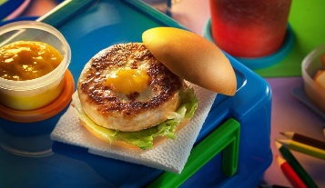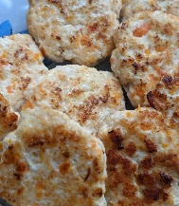

Ingredientes
- Pollo molido
- Pan rallado
- Huevo
Preparación
- Mezcla todos los ingredientes.
- Forma mini hamburguesas.
- Cocina en sartén.
- Sirve en pan pequeño integral.
11. Galletas de avena caseras
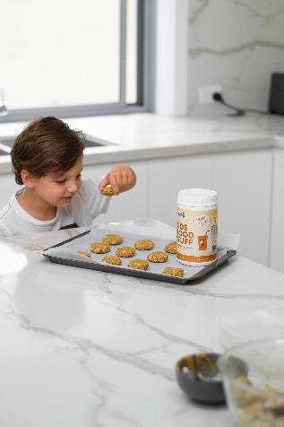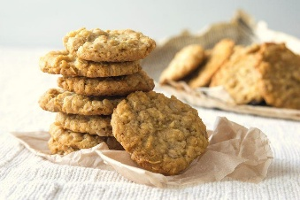
Ingredientes
- 1 banano
- 1 taza de avena
Preparación
- Mezcla avena y banano triturado.
- Forma galletitas.
- Hornea 15 minutos a 180°C.
12. Deditos de queso fáciles
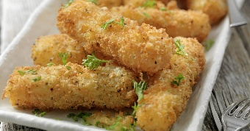
Ingredientes
- Queso mozzarella o campesino
- Masa de hojaldre o masa integral
Preparación
- Envuelve tiras de queso en masa.
- Hornea hasta dorar.
- Deja enfriar antes de empacar.
Consejos para preparar más rápido
- Cocina pollo y huevos para varios días.
- Lava y corta frutas la noche anterior.
- Congela pancakes y muffins.
- Usa recipientes pequeños para separar alimentos.
- Mantén variedad de colores y texturas.

